OV2640 модуль камеры 21 мм 66/120/160 градусов

https://aliexpress.ru/item/1005001274692584.html?_ga=2.4046834.313234429.1625134703-776441867.1611492338&_gac=1.14870212.1622281958.CjwKCAjwzMeFBhBwEiwAzwS8zHb1ZZQEhcyA-HutiCC5TxQtL5F1caQ855zaCy16rbKBZZkCDxWKtRoC7FgQAvD_BwE&af=1954_182820&aff_fcid=f575aef9c36a44358b46b11909cdd9d8-1646548826705-04610-_9fe2sc&aff_fsk=_9fe2sc&aff_platform=api-new-link-generate&aff_trace_key=f575aef9c36a44358b46b11909cdd9d8-1646548826705-04610-_9fe2sc&cn=21rur8b97ezpu3d9kr5gvos88e25s0o6&cv=2&dp=21rur8b97ezpu3d9kr5gvos88e25s0o6&item_id=1005001274692584&sk=_9fe2sc&sku_id=12000015548916953&terminal_id=912eae0bcbb041e1ac31f316b7ecc7cd&utm_campaign=1954_182820&utm_content=2&utm_medium=cpa&utm_source=aerkol

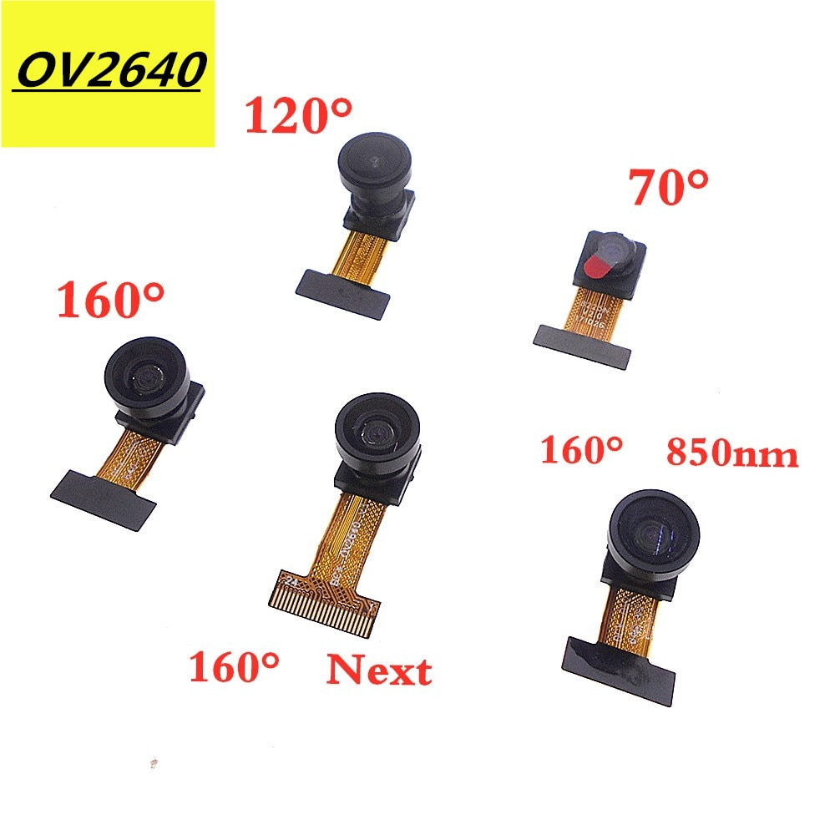

OV2640 модуль камеры 21 мм 66/120/160 градусов 850nm Ночной версии модуль камеры JPEG 24PIN 0,5 мм Шаг применимо к ESP32-CAM

477,43 руб.

